REQUERIMENTO N°91/2019

Autor: Vereador Marcelo Alves Dos Santos.
Assunto: Drenagem e Pavimentação Asfáltica da Rua Rio Grande do Sul entre Av: Belém e a Av: Minas Gerais no Bairro Belo Horizonte.

Senhor Presidente, Senhores Vereadores,

O Vereador que este subscreve requer que, depois de ouvido o plenário desta Casa de Leis, na forma do art. 166, inciso V, combinado com o §3° do Regimento Interno, seja encaminhado o requerimento indicativo ao Senhor Prefeito Municipal de Marabá e á Secretaria de Viação e Obras Públicas - SEVOP, com a seguinte indicação: Drenagem e Pavimentação Asfáltica da Rua Rio Grande Sul entre Av: Belém e a Av: Minas Gerais no Bairro Belo Horizonte.

Justificativa

A via citada esta precisando urgente de uma drenagem e pavimentação asfáltica.
Diante do exposto, apresento esta proposição.

Sala das Sessões, 14 de Outubro de 2019.

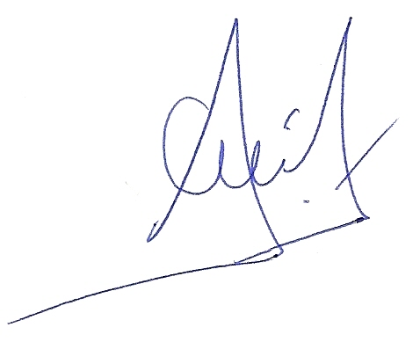
__________________________________________
MARCELO ALVES DOS SANTOS
VEREADOR – C.M.M

